远期合约交易流程

登陆交易账户
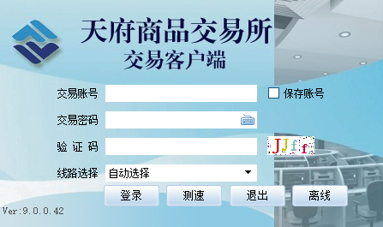
登陆交易账号

交易账户密码的修改
点击密码

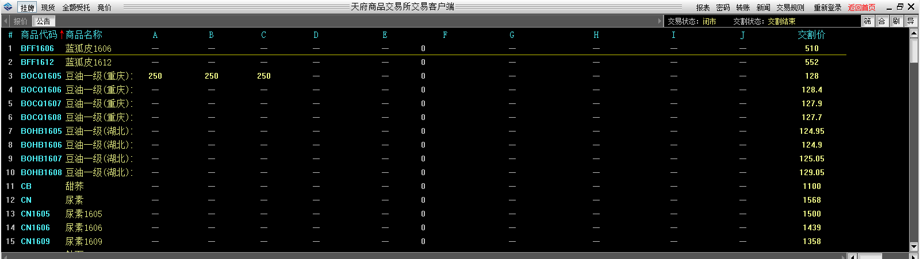

进入修改密码界面进行密码修改
进入修改密码界面进行密码修改

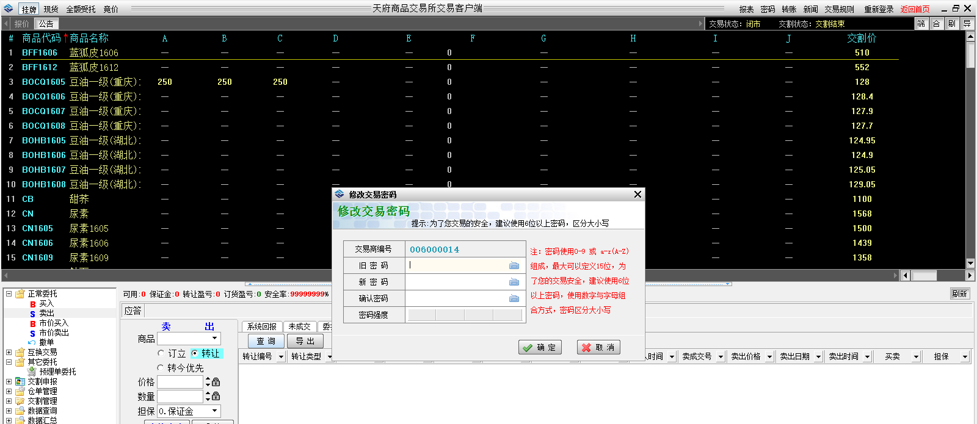

交易账户入金
点击转账

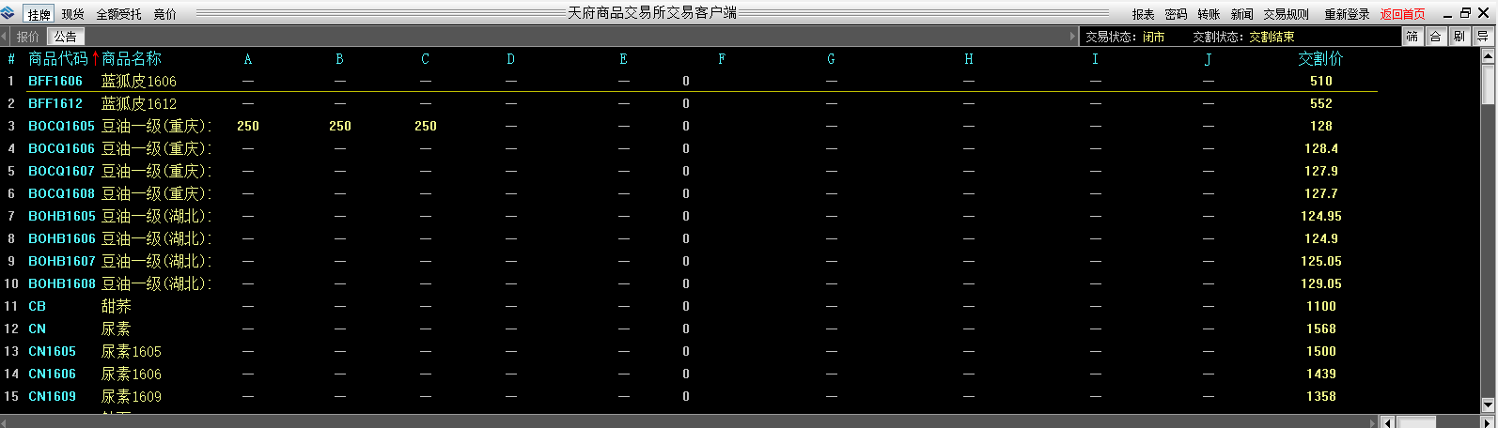

进入登陆资金划转的界面登陆资金密码

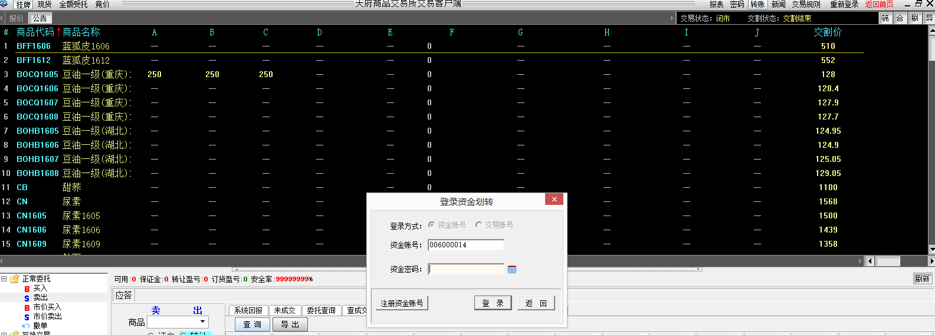
进入登陆资金页面

首次入金需要进行银行签约
进行交易商签约

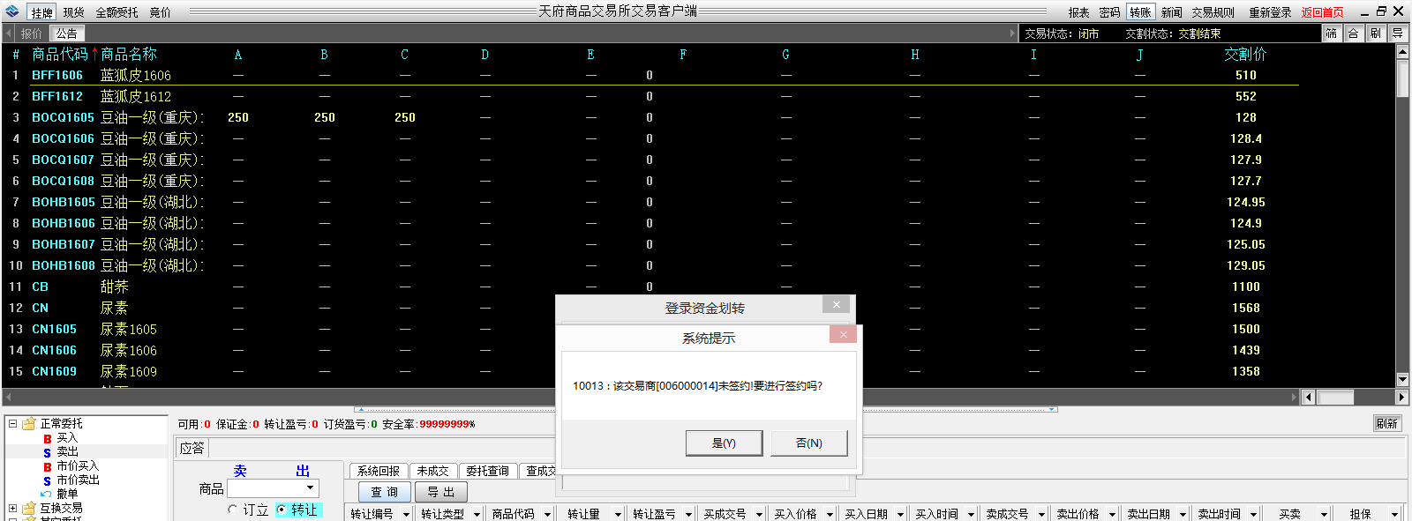

选择签约银行

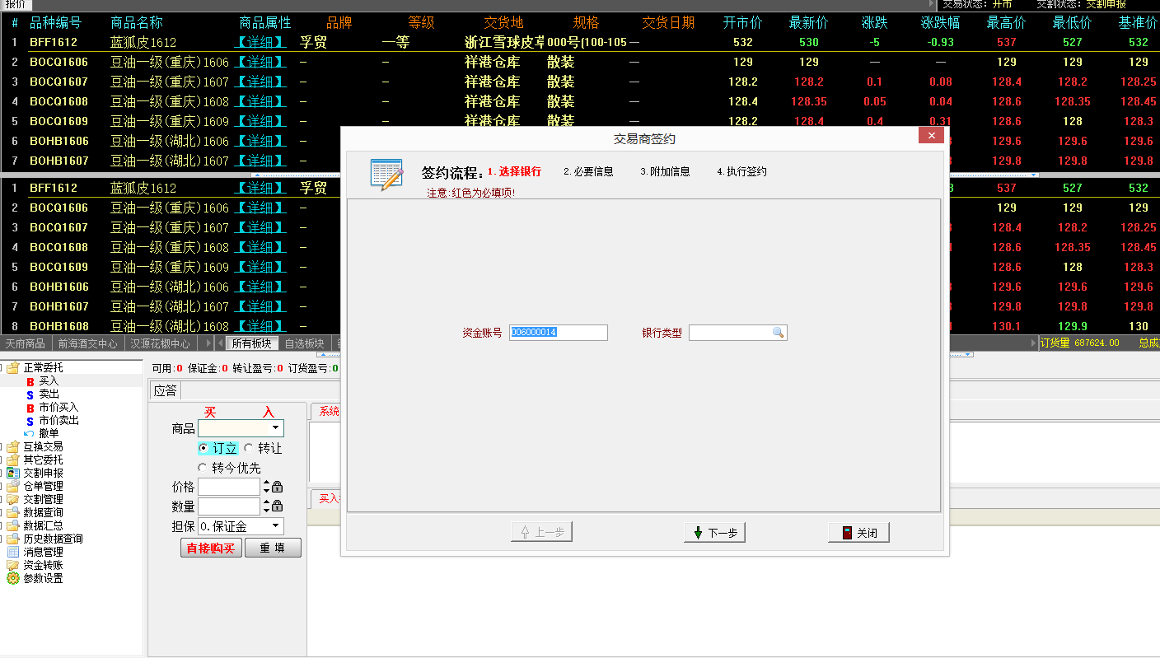
选择签约银行

进入远期合约交易界面
进入交易界面

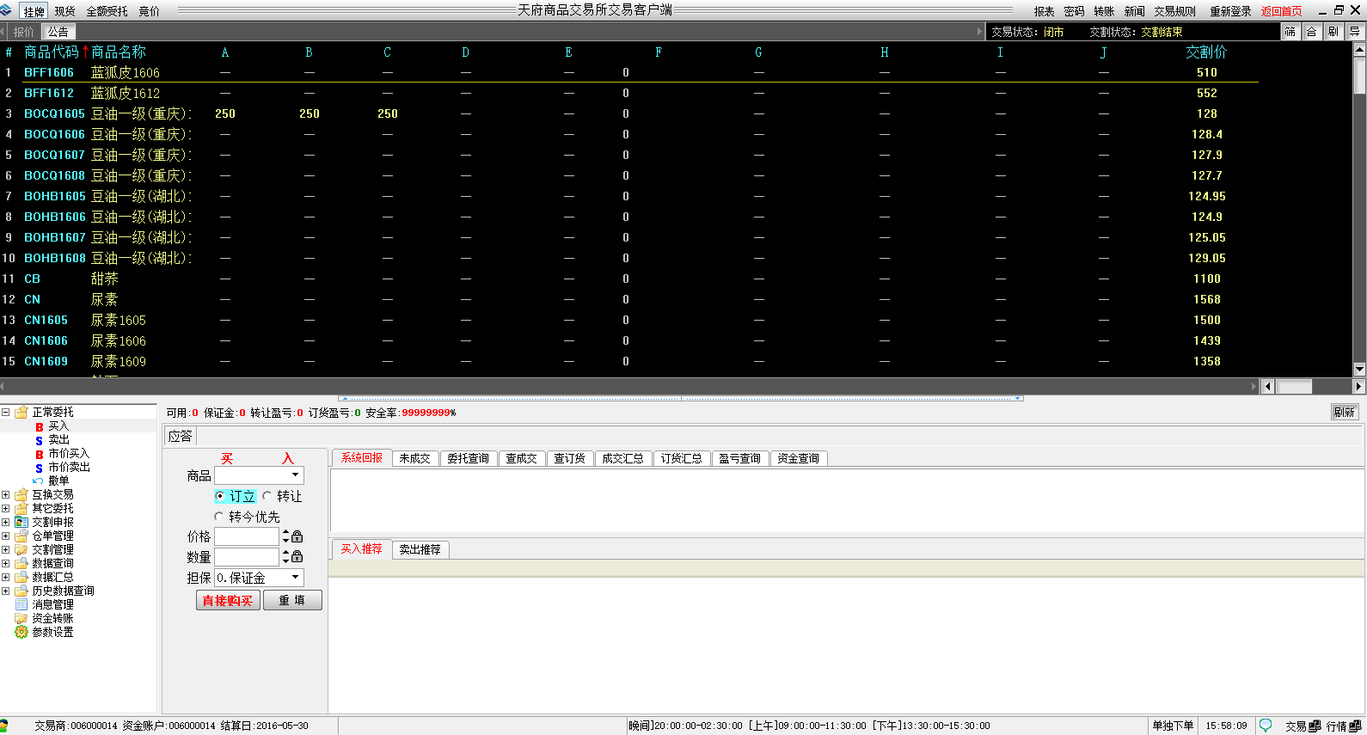

进行合约的买卖
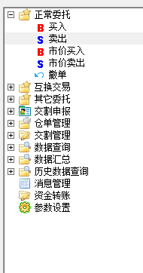
点击买入或者卖出

进行合约的买卖
进行卖出
进行买入
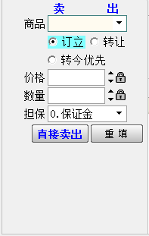 或者 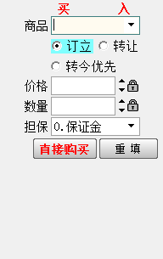

进行合约的卖转让或者买转让
进行卖转让
进行买转让

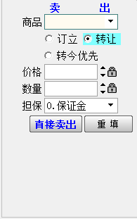 或者 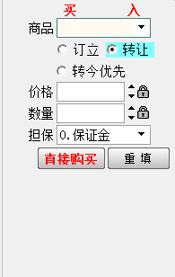

不需要的合约撤单
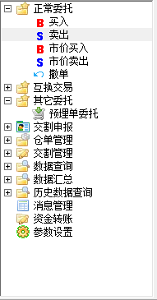或者 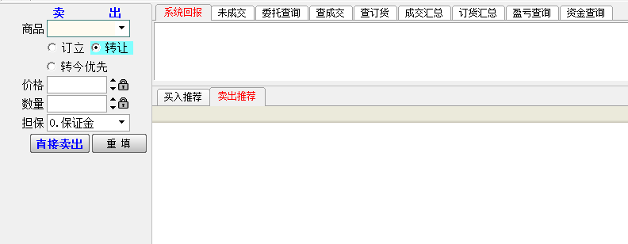
撤单
撤单

